Anthony Dutra 07/11/2025
- Se ela é fácil de aprender (verbosidade se for muita é difícil)
alta, um problema dela para nós ela utiliza muito de línguas como inglês , alemão , francês, e é bem verbosa Ex:
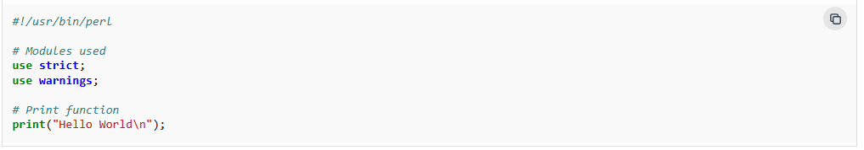

- Mercado, salário, quantidades quais empresas (se usam ela)
Ele é usado para programação de rede , administrador de sistemas é usado em empresas como a amazon, DuckDuckGo e ebay com média salarial de 2.047 - 7.668 BRL
- Comunidade, exemplos, documentação boa?
Seu site oficial disponibiliza livros online grátis , demonstra onde ocorrera eventos além de ter grande quantidade de comentários pela internet
- Quais paradigmas existem? Bibliotecas, frameworks, o que pode ser feito?
Framework: Mojolicious , dancer2 e Catalyst bibliotecas: tk, Wx , prima, qt4 etc

